Congresul Autorităților Locale din Moldova
str. Columna 106A, Chisinau, Republica Moldova (secretariat)
t. 22-35-09, fax 22-35-29, mob. 079588547, info@calm.md, www.calm.md

Buletin Informativ 1-7 iunie 2015

CUPRINS

INFORMAȚIE PRIVIND ZIARUL ”VOCEA AUTORITĂȚILOR LOCALE” NR.4 (21), 2015..................2
INTERVIU: „SISTEMUL DE ADMINISTRARE ÎN R. MOLDOVA ESTE NEFUNCŢIONAL”……………....3
INFORMAȚIE PRIVIND EMISIUNEA TV ”CIVILIZAȚIA MAIA” DIN 2 IUNIE 2015..........................8
INFORMAȚIE PRIVIND EMISIUNEA TV ”CIVILIZAȚIA MAIA” DIN 4 IUNIE 2015..........................9
O TREIME DIN VIAŢĂ LA CÂRMA SATULUI. POVESTEA DE SUCCES A CELOR MAI LONGEVIVI PRIMARI DIN MOLDOVA…………………………………………………………………………………………………...10
TOT MAI MULȚI OAMENI VOR SĂ-ȘI DESCHIDĂ AFACERI PE TRASEUL RENOVAT SĂRĂTENI-SOROCA................................................................................................................................11
FINANȚELE PUBLICE LOCALE DIN MOLDOVA, MAI TRANSPARENTE DATORITĂ UNUI PORTAL DE DATE DESCHISE................................................................................................................13
DRUMUL CARE FACE CONEXIUNEA DINTRE LOCALITĂȚILE CARAHASANI ȘI ANTONEȘTI, RAIONUL ŞTEFAN VODĂ A FOST DESCHIS PENTRU CIRCULAŢIE……………………………………......16
GRĂDINIŢĂ MODERNĂ ÎN SATUL CARAHASANI....................................................................17
LA UNGHENI A FOST INAUGURATĂ PRIMA MEGA-TABLĂ DE ŞAH.........................................18
GRĂDINIŢĂ MODERNĂ ÎN SATUL PAŞCANI……………………………………………………………………......19
UN NOU TEREN DE MINIFOTBAL, LA TĂTĂRĂŞTI, CAHUL…………………………………………………...20
AUTORITĂȚILE PUBLICE LOCALE ÎNVAȚĂ DIN EXPERIENȚA DE PLANIFICARE STRATEGICĂ A POLONIEI..............................................................................................................................21
FESTIVALUL CIREȘELOR LA RUSEȘTII NOI. VIZITATORII AU AVUT PARTE DE MESE COPIOASE ȘI MULTĂ DISTRACȚIE...............................................................................................................22
VIAȚA CU ȘI FĂRĂ MICROBUZE ȘCOLARE LA DONICI………………………………………….…………….....23
INFORMAȚIE PRIVIND ZIARUL ”VOCEA AUTORITĂȚILOR LOCALE” NR.4 (21), 2015
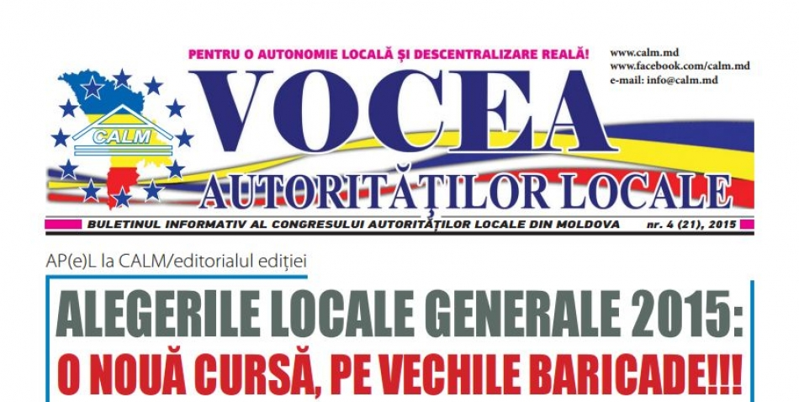
ALEGERILE LOCALE GENERALE, PRIN PRISMA CALM

Înainte de alegerile locale generale, în plină campanie electorală, CALM anunță despre un nou număr al ziarului "Vocea Autorităților Locale", care vine să ureze mult succes tuturor celor care, în pofida problemelor, își doresc un mandat, în încercarea sinceră de a face viața cetățenilor mai ușoară și mai frumoasă.
În această ediție, aflați ce probleme persistă în teritorii şi ce schimbări se așteaptă din prima sursă, adică de la edilii orașelor și satelor din țară. Primarii vorbesc despre stadiul de implementare a Strategiei Naționale de descentralizare și despre restanțele autorităților centrale.
Citiți o analiză consistentă la această temă, într-un dialog susținut de Mihai Roșcovan, directorul Programului comun de Dezvoltare Locală Integrată, Tomasz Horbowski - directorul Centrului de informare pentru autoritățile locale și Viorel Furdui, directorul Congresului Autorităților Locale din Moldova.
În ziar este realizată și o retrospectivă a unui eveniment marca CALM, organizat în data de 27 aprilie, la Chișinău. Două sute de femei și bărbați primari din Republica Moldova și România au realizat un schimb de experiență privind bunele practici în dezvoltarea locală și furnizarea unor servicii publice de calitate, în cadrul Conferinței moldo-române a Femeilor Primari, cu genericul „Dezvoltare locală prin participare echitabilă".
Un reportaj și un colaj fotografic de excepție de la prima ediție a festivalului "I Prosop", organizată în satul Selemet, raionul Cimișlia, vă propunem la rubrica: "Evenimente care ne-au marcat!"
Acestea, dar și alte subiecte captivante, le găsiți în noul număr al ziarului. Lecturare plăcută.
Pentru a vizualiza sau descărca ziarul accesați următorul link:
http://calm.md/public/files/ziarul_vocea_autoritatilor_locale/CALM_nr_4_2015.pdf
Sursa: www.calm.md

INTERVIU: „SISTEMUL DE ADMINISTRARE ÎN R. MOLDOVA ESTE NEFUNCŢIONAL”
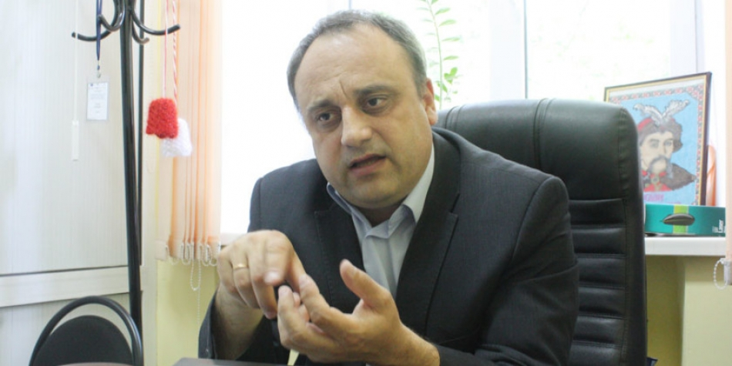
Interviu cu Viorel Furdui, director executiv al Congresului Autorităţilor Locale din Moldova (CALM)
— Ce credeţi despre actuala campanie electorală?
— Campania electorală actuală este una specifică, deosebită ca esenţă şi conţinut. În acest sens, trebuie să ţinem cont de situaţia politică, de avântul populaţiei în ceea ce priveşte direcţia de mişcare, de încrederea ce a fost acordată clasei parlamentare. După aceasta a venit un anumit grad de dezamăgire, au început aceste scandaluri legate de sistemul financiar, în mod special de corupţie, de dosarele din 7 aprilie. Şi în acest context, vin alegerile locale. Dezamăgirea populaţiei este confirmată şi de ultimele sondaje, care arată că încrederea faţă de partidele care au format coaliţia de guvernare este în descreştere drastică, iar toate aceste evenimente nu pot să nu influenţeze şi starea de spirit a administraţiei publice locale în ajunul alegerilor locale. Respectiv, consider că candidaţii din partea partidelor care se află la guvernare, mai ales dacă e să vorbim de lupta pentru consiliile locale, vor avea anumite probleme în a explica electoratului comportamentul celor de la nivel central. Deşi s-ar părea că sunt alegeri locale şi toată lumea ar trebui să se ocupe de soluţionarea problemelor locale, pe programe anumite, acţiuni care urmează să fie realizate de candidaţi, după câte vedem şi de la începutul acestei campanii electorale, candidaţii la alegerile locale sunt întrebaţi tot mai des ce se întâmplă cu sistemul financiar, cu această criză economică şi cu devalorizarea leului. Sunt nişte lucruri care depăşesc interesul strict local şi, din acest punct de vedere, candidaţilor din partidele de la guvernare le va fi destul de complicat. Noi însă sperăm şi credem că caracterul local al acestor alegeri îşi va spune cuvântul şi ne aşteptăm ca oamenii, atunci când vor face alegerea, să cântărească în primul rând ceea ce s-a făcut la nivel local şi să aprecieze candidaţii la funcţia de primar nu doar prin prisma apartenenţei politice, ci şi prin prisma realizărilor concrete şi schimbărilor făcute la nivelul comunităţilor respective.
Particularitatea acestor alegeri constă într-o posibilă influenţă mai mare a problemelor naţionale şi cred că trebuie să ne aşteptăm la faptul că în multe consilii raionale se vor produce schimbări de reprezentare, vor veni mult mai mulţi reprezentanţi ai opoziţiei actuale, dar nu excludem acest lucru şi la nivelul unor oraşe mai mari, unde factorul politic şi cel geopolitic este mai mare. Respectiv, pe acest fond de descreştere a încrederii faţă de clasa politică actuală, putem să ne aşteptăm la nişte schimbări în acest sens. Cu siguranţă, rezultatele partidelor de la guvernare obţinute în 2011 nu se vor repeta. Mai mult, aceste partide ar trebui să se aştepte la o descreştere drastică a numărului de primari şi consilieri locali.
— Sunt sau nu bine organizate partidele în această electorală?
— Dacă în precedenta campanie se punea un oarecare accent pe legătura dintre candidaţi şi liderii de partide, acum se încearcă identificarea unor repere locale, a unor personalităţi cu autoritate, dar fără legături directe cu liderii de partide. Sub aspect organizatoric, constatăm că, de la o campanie la alta, acestea sunt tot mai organizate. Există mai multe reglementări, deşi au fost şi lacune, cum ar fi deciderea datei alegerilor locale. Cât despre partide, putem vedea după activismul lor – unele partide sunt mai bine organizate, au panouri electorale mai atractive şi o campanie activă în mass-media, dar depinde şi de resursele disponibile ale partidului.
— Ce pronosticuri aveţi în legătură cu rezultatele alegerilor din Chişinău şi Bălţi?
— Cu siguranţă, va fi o luptă crâncenă, complicată, strânsă. E evident că, în turul doi, va accede primarul actual şi cineva de la socialişti, dar aceste lucruri sunt relative şi, în ultimele clipe, situaţia se poate schimba. Totul depinde de prestaţia candidaţilor electorali şi de campania lor. Se vorbeşte că anumite şanse are şi Serafim Urechean. Nu ar trebui să scoatem din calcul şi candidatul PCRM, dar sunt sceptic în privinţa aceasta. Cât despre consiliul local, trebuie să ne aşteptăm la unul foarte pestriţ. Pe de o parte, e bine, pe de altă parte – complicat. Iarăşi vom avea situaţia care există în prezent în consiliu, atunci când se creează nişte coaliţii ad-hoc, multă gălăgie, multe conflicte, iar situaţia social-politică va influenţa foarte mult.
La Bălţi, partidele de stânga au o anumită dominanţă, la fel ca şi în ultimii ani. Se pare că creşte încrederea faţă de partidul lui Usatîi. Şi socialiştii au influenţă. Acolo, lupta se va duce între aceste partide.
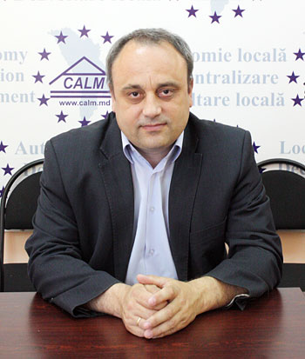
— Dacă vi s-ar propune să candidaţi în calitate de primar sau consilier local, aţi accepta?
— Cred că nu, deoarece poziţia mea în cadrul CALM presupune neutralitate şi neimplicare în calitate de ales local. M-am gândit anterior la un posibil mandat de consilier local. Poate pe viitor aş candida, cu condiţia să nu reprezint interesele unui partid care se află la guvernare. Aş participa în calitate de candidat independent, pentru a ajuta comunitatea. Poate la alegerile viitoare, dar nu acum, deoarece pentru mine este importantă consolidarea CALM.
— Bălţiul îşi doreşte autonomie locală lărgită în cadrul R. Moldova. Cât de just ar fi un referendum în acest subiect?
— O astfel de iniţiativă nu este în premieră. Acum doi ani, a existat aceeaşi problemă şi acum situaţia se repetă. Acest concept de autonomie lărgită nu este clar după conţinut, nu este clar ce vor autorii acestei iniţiative. Pentru că aceasta poate fi interpretată diferit: de la o iniţiativă locală de a avea mai multe competenţe sau resurse până la elemente de separatism. E important de ştiut că astfel de iniţiative apar în condiţiile lipsei unei reforme reale în domeniul descentralizării. Noi avem oraşe mai mari, ca Chişinăul, Bălţiul, Ungheniul, Cahulul, care, într-o anumită măsură, sunt discriminate în condiţiile actuale de finanţare şi de repartizare a atribuţiilor – ele nu primesc suficiente resurse şi sunt puse în acelaşi rând cu alte unităţi administrative teritoriale mai mici. Unul dintre motivele acestui referendum e că cei de la Bălţi îşi doresc ca mai multe resurse locale să rămână în municipiu.
În fond, sunt două aspecte principale. Primul: există cu adevărat probleme legate de subfinanţarea oraşelor mari şi de veniturile reduse care rămân la nivel local. Al doilea îl constituie tărăgănarea reformelor la nivel central şi local. Tărăgănarea acestor reforme, şi în special a descentralizării financiare, duce la excese, cum ar fi cel de care e vorba acum în municipiul Bălţi sau cel care a fost anterior în autonomia găgăuză. Neclaritatea, blocajul reformelor, provoacă astfel de cazuri. Se dovedeşte tot mai mult că sistemul de administrare în R. Moldova este unul nefuncţional la nivel central, dar şi local. De aceea, se impune obligatoriu reformarea administraţiei publice.
— Ce alte autonomii sunt necesare primăriilor, în afara de autonomia financiară, despre care aţi vorbit aici?
— Primăriile beneficiază de autonomie ca instrument de realizare a atribuţiilor lor. Principala autonomie care rămâne încă neimplementată este autonomia financiară. De aceea, autonomia locală a rămas doar pe hârtie, cu excepţia Găgăuziei, care beneficiază de o autonomie destul de largă, iar noi, dacă ne dorim să dezvoltăm ţara, nu trebuie să dăm preferinţă anumitor teritorii. O altă autonomie de care ar trebui să beneficieze autorităţile locale este cea patrimonială. Până în prezent există foarte multe probleme la acest capitol: nu există o delimitare clară a proprietăţilor, nu există o evidenţă şi o evaluare suficientă a patrimoniului, deoarece de mulţi ani nu sunt evaluate bunurile imobile la nivelul comunităţilor rurale; nu există un registru unic al proprietăţilor. Tot ce se referă la acest domeniu e la un nivel destul de depăşit. Nu este reglementat statutul unor bunuri care se află pe teritoriul unităţilor administrativ-teritoriale, precum obiectivele acvatice, păşunile, pădurile; o sumedenie de resurse naturale care sunt folosite de cineva, dar veniturile ocolesc bugetele locale. Din cauza acestor probleme, din lipsa unor reglementări şi a unei autonomii financiare, bugetele locale pierd o sumedenie de bani. Moldova este considerată o ţară săracă, dar foarte mulţi bani trec pe lângă bugetele locale. Altă autonomie este legată de organizarea şi funcţionarea autorităţilor locale. În condiţiile actuale, autorităţile locale sunt limitate pe toate căile să-şi formeze structura şi statele de personal. Deşi consiliul local ar avea dreptul, din punct de vedere legal, să stabilească o organigramă şi un stat de personal, continuă să existe impedimente, atât legale, cât şi financiare, impuse de autorităţile centrale. Modul de salarizare şi motivare este absolut depăşit. Ca rezultat, avem problema principală – cea a cadrelor în administraţia publică locală. Autorităţile locale nu au specialişti în scrierea de proiecte, specialişti în domeniul juridic, al planificării urbane, arhitecţi, economişti.
Ar trebui revăzut statutul funcţiilor publice. Ar trebui să se dea libertate autorităţilor locale să-şi formeze statele de personal după necesităţile şi resursele lor. Ar trebui să existe un sistem de motivare propriu: câte premii dau, ce fel de salarii plătesc, modalitatea de plată etc. Să nu fie acest lucru determinat de Ministerul Finanţelor sau de Guvern, pentru că altfel nu atragem specialişti în administraţia locală şi avem situaţia pe care o avem – oamenii pleacă, pentru că sistemul de motivare este limitat. Şi mai există şi autonomia economică. Se tot vorbeşte de atragerea investiţiilor, dar mâinile autorităţilor locale sunt legate: nu pot decide înregistrarea întreprinderilor sau acordarea facilităţilor mai importante pentru antreprenori. La nivelul politicilor economice locale, nu au pârghii. O problemă mare e faptul că sunt lipsite de posibilitatea de a avea politici locale proprii. Avem o sumedenie de politici şi planuri la nivel central, însă nu avem politici la nivel local.
— Consideraţi necesară implementarea reformei administrativ–teritoriale pentru a consolida autonomia locală?
— Nu. În primul rând, foarte multă lume nu înţelege ce înseamnă reformă administrativ-teritorială, şi acest lucru nu l-au înţeles nici guvernanţii de la 1998, când s-au jucat şi au discreditat această reformă. Acum, orice discuţie despre reformă trebuie să fie aşezată şi gândită. Avem cazurile ţărilor nordice, care pregătesc astfel de reforme cinci ani în baza unor analize şi a unor studii. La noi nu se discută cu cei interesaţi, nu li se explică oamenilor ce se doreşte şi nici nu există viziuni foarte clare; problema fiind abordată necalitativ, neprofesionist şi superficial. Din cauza acestui mod de abordare noi am pierdut 15 ani în ceea ce priveşte descentralizarea. Există o polaritate totală şi lipseşte un consens pe această problemă. Să discuţi acum despre reforma administrativ-teritorială este prematur. În ’98, atunci când s-a realizat această reformă, în loc să se aducă serviciile mai aproape de oameni, ele au fost îndepărtate, şi chiar dacă au fost şi anumite beneficii – primăriile au început să se simtă mai autonome şi obţineau mai multe venituri – , nimeni nu a acordat atenţie acestor beneficii.
Ca să ajungem inclusiv la această reformă, R. Moldova trebuie să meargă pas cu pas. Avem o Strategie a descentralizării şi un plan de acţiuni şi trebuie să implementăm, în primul rând, tot ce e prevăzut în această Strategie: creşterea veniturilor, descentralizarea financiară, acordarea mai multor autonomii organizaţionale şi patrimoniale, implementarea cooperării intermunicipale etc. Dacă această strategie, preconizată până în 2015, ar fi fost implementată, am fi putut vorbi serios despre reforma administrativ-teritorială. Noi nu am implementat niciun plan de acţiuni sau strategie, dar, brusc, vorbim despre altă problemă: administrativ-teritorială. Aceasta trebuie să vină ca un instrument doar atunci când alte acţiuni nu mai sunt valabile şi nu pot fi aplicate. Iar aceste acţiuni sunt posibile. Este vorba de descentralizarea finanţelor publice locale, oferirea libertăţii autorităţilor publice locale şi de alte lucruri absolut indispensabile unei autonomii. Doar aşa vom avea autorităţi cu o mai mare capacitate, cu o altă configuraţie a autorităţilor locale, şi sunt sigur că există multe comunităţi care ar vrea să se unească. Doar atunci vom putea vorbi despre reforma administrativ-teritorială.
— Un pas concret în domeniul descentralizării care a fost făcut în ultimii cinci ani a fost modificarea Legii finanţelor publice locale. Ce schimbări a adus aceasta pentru autorităţile locale de la noi?
— Legea reprezintă doar un pas spre reforma finanţelor locale. Reforma însă e mult mai complexă şi presupune trei etape. Prima etapă se referă la faptul că transferurile nu se mai fac de la nivelul doi la nivelul primăriilor, ci direct, de la Ministerul Finanţelor, către primării. La prima etapă s-a rezolvat problema depolitizării relaţiilor bugetare, a fost oferită mai multă motivare şi libertate în cheltuirea banilor, iar tot ce aduni rămâne la tine în localitate. Scopul acestor modificări nu a fost de a aduce mai mulţi bani în localitate, ci mai multă autonomie. Datorită acestor schimbări, aproximativ 75% dintre primării au avut de câştigat, iar unele chiar au început să primească mai mult, cum ar fi cazul oraşelor mari, care au primit cu cinci milioane lei mai mult decât anterior. Banii au început să vină pentru că sistemul dat a început să funcţioneze şi banii au început să se distribuie mai obiectiv. Înainte, toţi aceşti bani care trebuiau să ajungă ca supliment erau concentraţi sub diferite forme la nivel central şi erau împărţiţi între deputaţi pe criterii politice. Rămâne acum problema repartizării banilor pentru investiţii. Avem Fondul de Investiţii, Fondul Ecologic, Fondul de Mediu, Fondul Dezvoltării Regionale şi acolo sunt concentrate sume mari de bani. Şi chiar dacă s-ar părea că trebuie să aplici în baza unor proiecte, tot sunt repartizate după criteriul politic. E o problemă care urmează a fi discutată pe viitor.
R. Moldova se află acum la cea de-a doua etapă a reformei – consolidarea bazei fiscale; etapă la care s-a blocat. Aici ar fi de discutat despre impozite şi taxe care ar trebui transferate către autorităţile publice locale, cum ar fi impozitul pe venitul persoanelor juridice, care acum e „0” la nivel local. Faţă de anii trecuţi, e un pas înapoi. Zicem că vrem să stimulăm businessul local, dar în bugetele locale rămân fără resurse. Un alt impozit ar fi cel al persoanelor fizice, care trebuie achitat la locul de reşedinţă, şi nu acolo unde lucrează persoana, deoarece aceasta beneficiază de servicii acolo unde locuieşte. Oraşele de reşedinţă primesc doar 20% din acest impozit. Asta nu e o politică de stat a dezvoltării locale. Nu e descentralizare. Totodată, legat de taxele locale, trebuie acordate cât mai multe libertăţi autorităţilor pentru stabilirea lor. O altă problemă e cea că impozitul pe imobil este foarte mic, bunurile nefiind evaluate corect. În Franţa, de exemplu, se achită 1500 de euro pe an pentru imobil. Dacă ai 100 de case, ai 100 de mii de euro şi cetăţenii pot să ceară nişte servicii, dar cu 20 de lei, ce poţi face în satele noastre? Cea de-a treia etapă a reformei finanţelor locale se referă la disciplina financiară, care ţine de proceduri la nivelul administraţiei publice centrale, şi anume de controlul asupra gestionării financiare etc.
— Pe ce se plâng primarii de la CALM? Cum transmiteţi autorităţilor locale îngrijorările primarilor?
— Se plâng pe neînţelegerea problemelor locale de către clasa politică de la guvernare, pe presiuni din partea diferitor instituţii, pe lipsa de resurse şi pe politizarea modului de distribuire a banilor. În ultimii ani, a fost stabilit un cadru de comunicare a acestor îngrijorări prin diferite declaraţii, opinia membrilor, participarea în comisii sau în cadrul mai multor grupuri de lucru consultative, prin diverse mijloace media, adresări etc.
— Cum sunt primarii de succes din R. Moldova?
— Foarte activi, orientaţi spre interesele comunităţii locale, combativi, în continuă mişcare, în căutare de soluţii şi gata să se sacrifice.
— Femeile sunt destul de active în primării şi consilii locale. De ce, totuşi, nu ajung în Parlament?
— Există câteva cauze. În primul rând, pentru că femeile nu se apreciază la justa valoare, nu prea au încredere în ele însele şi, cel mai rău, nu se susţin una pe alta – dacă o femeie de succes se urcă pe o scară, trebuie să-i dea mâna celei din urmă, ca să o ajute să urce şi ea. Totuşi, majoritatea bărbaţilor zic că femeile au aceleaşi drepturi, dar realitatea e alta. Formal, nimic nu împiedică femeia să se implice, dar există, cred eu, mai multe motive de ordin psihologic şi al mentalităţii referitoare la rolul femeii. Vreau totuşi să menţionez că femeile din fruntea primăriilor obţin nişte rezultate foarte bune.
— Cât de mult sunt susţinute autorităţile locale din fondurile străine?
— Accesul autorităţilor la fondurile străine este destul de limitat, fapt care se datorează şi capacităţilor reduse, deoarece fondurile străine necesită expertiză în ceea ce priveşte atragerea investiţiilor şi scrierea proiectelor. În Republica Moldova găsim, totuşi, o sumedenie de localităţi care implementează proiecte de succes prin intermediul acestor fonduri. În general, fondurile europene reprezintă sursa de bază pentru autorităţile locale pentru a aduce investiţii în comunitate.
— În ultimii patru ani, comunităţile din R. Moldova au făcut un pas spre UE sau au bătut pasul pe loc?
— Comunităţile locale au făcut pasul spre UE, însă autorităţile centrale au bătut pasul pe loc.
— Vă mulţumim.
Pentru conformitate, Ana-Maria Veveriţa
Sursa: www.zdg.md

INFORMAȚIE PRIVIND EMISIUNEA TV ”CIVILIZAȚIA MAIA” DIN 2 IUNIE 2015
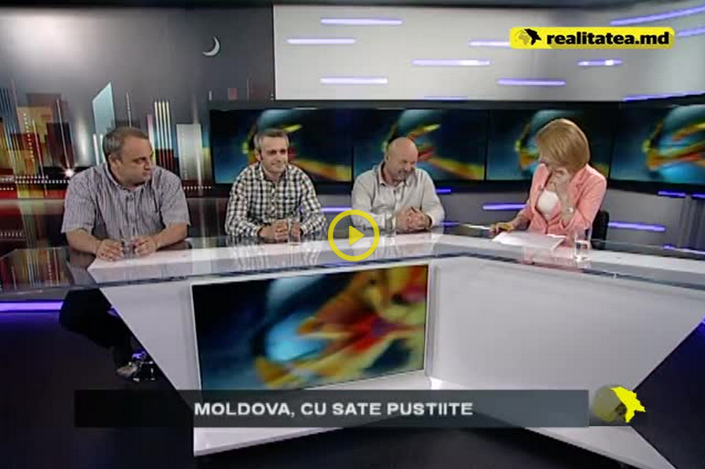
Tema emisiunii: Moldova, cu sate pustiite
La emisiune au participat:
Domnul Viorel Furdui - Director Executiv CALM
Domnul Vasile Cantarji - Sociolog, în cadrul CBS AXA
Domnul Valeriu Reniță - Editorialist
Emisiunea poate fi vizionată la următorul link:
http://calm.md/libview.php?l=ro&idc=85&id=2165&t=/SERVICIUL-PRESA/Materiale-Video/Emisiunea-Civilizatia-MAIA-din-2-iunie-2015
Sursa: www.realitatea.md

INFORMAȚIE PRIVIND EMISIUNEA TV ”CIVILIZAȚIA MAIA” DIN 4 IUNIE 2015
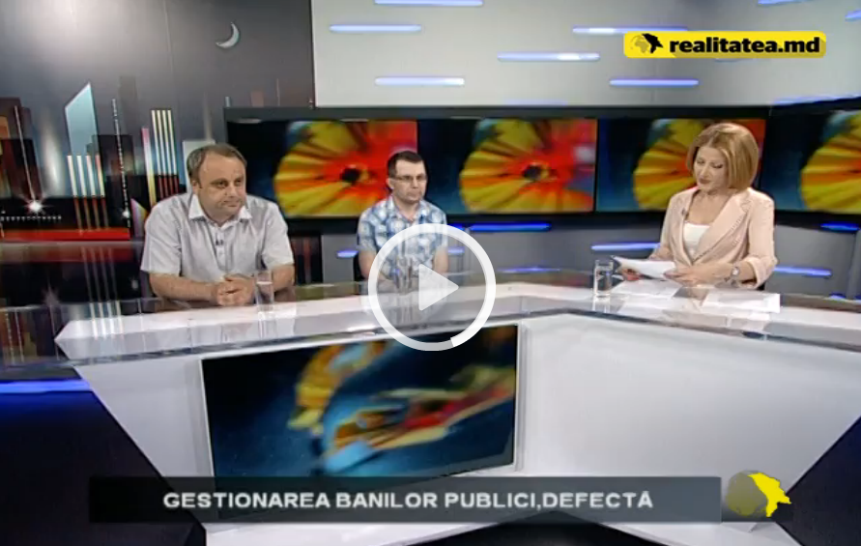
Tema emisiunii: Gestionarea banilor publici
La emisiune au participat:
Domnul Viorel Furdui - Director Executiv CALM
Domnul Sergiu Știrbu - Șeful Directiei Centru din cadrul Direcției Generale 3 a Curții de Conturi
Emisiunea poate fi vizionată la următorul link:
http://calm.md/libview.php?l=ro&idc=85&id=2164&t=/SERVICIUL-PRESA/Materiale-Video/Emisiunea-Civilizatia-MAIA-din-4-iunie-2015
Sursa: www.realitatea.md

O TREIME DIN VIAŢĂ LA CÂRMA SATULUI. POVESTEA DE SUCCES A CELOR MAI LONGEVIVI PRIMARI DIN MOLDOVA
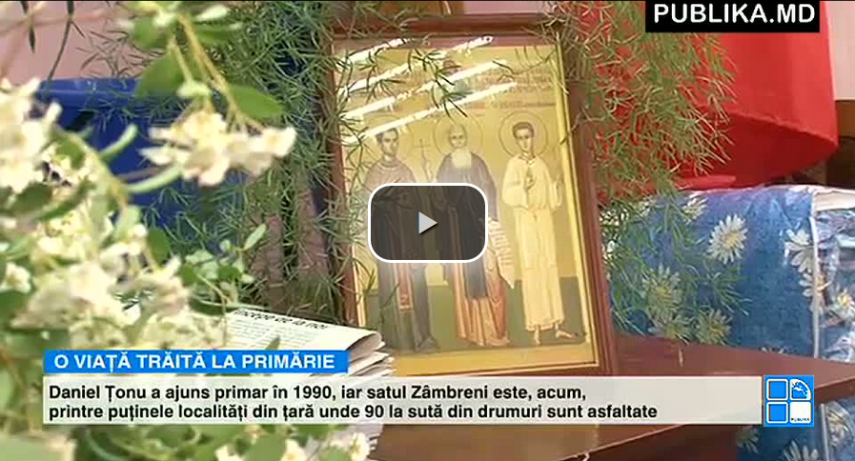
O viaţă trăită la Primărie. Este povestea celor mai longevivi edili din ţara noastră, care rămân în această funcţie chiar dacă sunt demult la pensie şi nu renunţă să lupte pentru un nou mandat. Primarul din Zâmbreni, raionul Ialoveni, dar şi cel din Corjova, raionul Criuleni, şi-au petrecut câte o treime din viaţă la cârma satului.
Daniel Ţonu a ajuns primarul satului Zâmbreni în 1990. În cei 21 de ani cât s-a aflat la primărie, cu o pauză de doar patru ani, funcţionarul a învăţat din greşeli. Iar satul a ajuns să fie, acum, printre puţinele localităţi din ţară unde 90 la sută dindrumurile de acces sunt asfaltate.
"Acum vreo 2-3 ani aici nici cu căruţa nu puteai merge, dar şi pe jos era greu. La noi, în centrul satului, când era anul cel mai uscat cântau broaştele, când am eu intrat primar", a spus primarul comunei Zâmbreni, raionul Ialoveni, Daniel Țonu.
În sat, toată lumea îl cunoaşte pe primar:
"Locurile sunt curate, oamenii nu sunt răi. Dănilă este bun la noi"
Daniel Ţonu a dezvăluit şi secretul care-l ţine ani în şir în fruntea Primăriei.
"Ca şi la o gospodărie, dacă stai şi te uiţi la cer nu te ajută nimeni. Succesul este în echipăașa că am avut tot timpul înţelegere cu consilierii. Niciodată nu ne-am plâns", a mai spus primarul comunei Zâmbreni, raionul Ialoveni, Daniel Țonu
Aproape 20 de ani se află la cârma satului şi primarul comunei Corjova, raionul Criuleni. Gheorghe Ojog a luat în mâini frâiele localităţii în 1997. Atunci, îi era greu să creadă că va reuşi să rezolve problemele grave ale satului.
"Să mulţumim lui Dumnezeu că l-am gazificat 100%, apeduct avem 100%, canalizare avem, să zicem 90%. Avem cam de toate câte puțin", a declarat primarul comunei Corjova, raionul Criuleni, Gheorghe Ojog.
Localnicii au doar cuvinte de laudă la adresa primarului:
"Canalizaţie este, apeduct de apă este, toţi au comodităţi acasă ca la oraş."
"Drumurile le-a făcut. Iată e vorba să mai facă şi aici şi e bine."
Fotoliul de primar poate fi ocupat de orice persoană care este cetăţean al Moldovei şi are împlinită vârsta de 18 ani. Numărul mandatelor aleşilor locali este nelimitat.
Sursa: www.publika.md

TOT MAI MULȚI OAMENI VOR SĂ-ȘI DESCHIDĂ AFACERI PE TRASEUL RENOVAT SĂRĂTENI-SOROCA
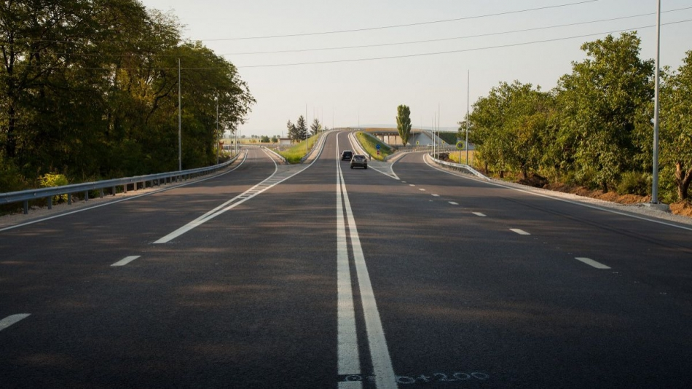
Traseul renovat Sărăteni-Soroca a devenit tot mai atractiv atât pentru șoferii care circulă în zonă, dar și pentru viitorii antreprenori. Edilul satului Ghindești spune că după reparația drumului la primărie sunt depuse cereri de la localnici care doresc să procure teren de-a lungul traseului pentru a deschide o afacere. Subiectul este abordat în cadrul buletinul informativ „Compact Moldova”.
Primarul Mihai Bulat suține că, până în acest moment nu au fost eliberate autorizații pentru afaceri, totuși au fost lansate mai multe inițiative.
„Avem inițiative de a construi depozite pentru producție, acordarea serviciilor tehnice, urmează însă să negociem prețul pentru procurarea sau arenda terenurilor pentru construcții”, a spus primarul.
Un tânăr și-a deschis o spălătorie
Dumitru este un tânăr din satul Ghindești, raionul Florești, care a decis să-și lanseze propria afacere și a construit o spălătorie auto lângă traseul Sărăteni-Soroca. „Intenționam să deschid spălătoria cu cîțiva ani în urmă, dar am tot amânat din lipsa de resurse financiare. Când a început reabilitarea traseului Sărăteni Soroca aveam elaborat business-planul și am început construcția spălătoriei. Am apelat la Fondul Provocările Mileniului Moldova ca să ne includă în proiect intrarea spre spălătorie pentru a avea acces la drumul principal”, spune tânărul.
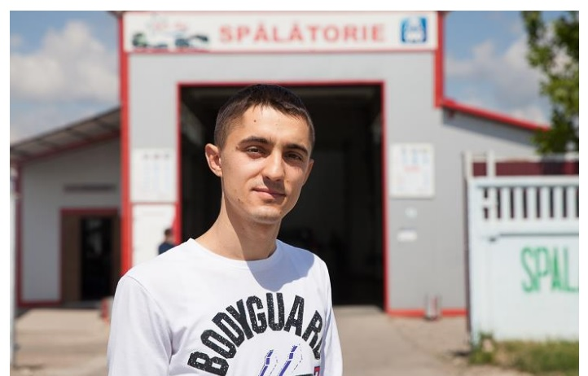
„Consider că reconstrucția drumului este un lucru benefic pentru cei ce traversează acest traseu, pentru localnici, dar și pentru afacerea pe acare am lansat-o. Datorită drumului bun a crescut semnificativ fluxul de transport, circulă mai multe TIR-uri - și, respectiv avem un număr mai mare de clienți. Spălăm toate tipurile de mașini, inclusiv TIR-uri. Autocamioanele de mare tonaj vin preponderent din regiunea Ucraina, Transnistria - acolo drumurile sunt de calitate proastă, mașinile ajung murdare.
Cred că ar fi bine să fie stabilită o amendă pentru ca mijloacele de transport să circule curate pe trasee. Le văd de multe ori trecînd pe traseu - drumul este curat, iar mașina plină de noroi. Pentru ca afacerea mea, dar și țara să prospere ar trebui să fie reabilitate și alte drumuri de mai departe, chiar și traseul Florești - Bălți care este de o calitate foarte proastă. Comparativ cu drumul care s-a făcut la noi diferența este „cosmică”, spune Dumitru Condrea, director al Condrauto-Prim SRL.

Drumul reparat, din bani americani
Drumul Sărăteni-Soroca a fost reconstruit și modernizat în cadrul Programului Compact în perioada anilor 2012-2014 și a fost dat în exploatare în luna octombrie 2014. Pentru reabilitarea acestui traseu Guvernul SUA a investit prin intermediul Programului Compact peste 100 de milioane USD. Lucrările de reabilitare a drumului au inclus renovarea a 95,5 km de drum național, reparația a șapte poduri și construcția a altor șapte poduri noi, inclusiv podul de la intersecția denivelată Sărăteni și podul cu cale ferată de lângă Ghindești.
Sursa: www.agora.md

FINANȚELE PUBLICE LOCALE DIN MOLDOVA, MAI TRANSPARENTE DATORITĂ UNUI PORTAL DE DATE DESCHISE
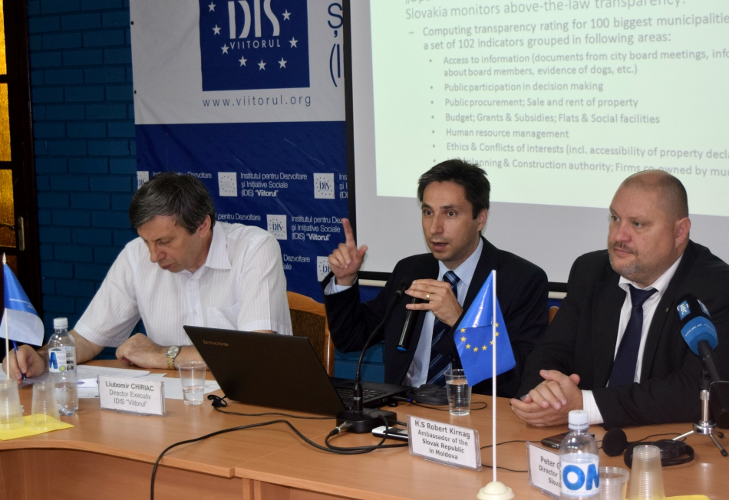
Veniturile și cheltuielile bugetare ale autorităților publice locale din Republica Moldova urmează a fi monitorizate prin intermediul unui portal de date deschise. Acesta va fi creat de către Institutul pentru Reforme Economice și Sociale din Slovacia (INEKO) în parteneriat cu IDIS "Viitorul" și urmează a fi lansat în toamna acestui an. Anunțul a fost făcut la 28 mai în cadrul seminarului ”Sănătatea financiară a localităților din Moldova prin prisma experienței slovace”, la care au participat reprezentanții autorităților publice și experți din domeniul finanțelor publice.
Evenimentul a avut scopul de a cunoaște situația actuală privind descentralizare financiară din Republica Moldova și a prezenta conceptul portalului de date deschise ca o soluție de transparentizare a politicii financiare la nivel local, preluând experiența slovacă.
„Problemele finanțelor publice locale rămân în continuare pentru Republica Moldova Călcâiul lui Ahile. Chiar dacă s-au făcut anumite reforme și s-au înregistrate anumite rezultate, oricum ne confruntăm cu o mulțime de probleme la acest capitol. Una din cele mai mari probleme ține de transparență – încă nu există o cultură a transparenței procesului bugetar la nivel local, încă nu există o comunicare eficientă între factorii de decizie la nivel local și cetățeni, și între liderii locali și cei din centru. În acest context, am fi vrut să preluăm din experiența slovacă cele mai bune metodologii ca să implementăm și la noi în țară reformele necesare”, a declarat Liubomir Chiriac, directorul executiv IDIS „Viitorul”.
Prezent la seminar, E.S. Ambasadorul Republicii Slovace la Chișinău, Robert Kirnag a punctat că responsabilizarea financiară este unul din elementele de care au nevoie autoritățile publice de la noi din țară. „Suntem gata să vă oferim experiența noastră, dar metodologic ar fi corect să implementați acest proiect în felul vostru și să vă împărtășiți propriile istorii de succes. Eu sper că veți face propriile greșeli și să nu le repetați pe ale noastre. Democrația trebuie să înceapă de la nivelul local și nicidecum de la cel central și sper ca acest proiect să fie unul important în atingerea eforturilor voastre de a consolida autonomia autoritățile publice locale din Moldova”.
Reforma descentralizării fiscale a durat în Slovacia aproape patru ani, din 2003 până în 2007 și nu a fost o reformă ușoară, consideră Peter Golias, directorul INEKO: „Reforma fiscală s-a bazat pe două componente: transferul de competențe de la nivel central la nivel local și doi, transferul de bani”. Veniturile celor aproape 3 mii de municipalități din Slovacia reprezintă circa patru miliarde euro, majoritatea obținute din taxe (48%), în special impozite pe persoanele fizice, granturi și transferuri (29%), arată datele INEKO. Acest lucru se datorează în mare parte transparenței gestionării finanțelor publice și a activității administrative caracteristică autorităților publice locale din această țară. Astfel, pentru a fi considerate valide, toate actele emise de autoritățile locale din Slovacia trebuie să fie publicate pe internet, nivelul de transparența al autorităților (accesul la informație, achiziții publice, conflicte de interese, autorizații emise) fiind permanent monitorizat prin intermediul portalului de date deschise http://www.obce.ineko.sk/. Prezentarea lui Peter Golias o puteți accesa aici.
Comparativ, în Republica Moldova, ponderea veniturilor în bugetele locale este foarte mică, iar ponderea transferurilor către unele localități ajunge până la 95 – 99%. „Înainte de modificarea Legii cu privire la finanțele locale transferurile erau efectuate în funcție de apartenența politică a primarului sau al consiliului și cea mai mare problemă era faptul că transferurile se făceau prin intermediul nivelului raional, care nu utiliza nici o formulă pentru efectuarea acestor transferuri”, explică expertul financiar Angela Secrieru. Potrivit noii legi, intrată în vigoare de la 1 ianuarie 2015, veniturile proprii generate de autoritățile publice locale rămân la dispoziția acestor autorități, iar banii alocați din bugetul central sunt transferați direct primăriilor. Cele mai mari probleme legate de bugetele locale, în opinia Angelei Secrieru sunt: ne credibilitatea bugetelor locale datorată faptului că legislația fiscală se schimbă anual de câteva ori, capacitatea insuficientă a autorităților publice locale pentru a produce bugete credibile, accesul limitat al publicului la informațiile bugetare și neparticiparea cetățenilor la procesul decizional.
În același timp, Veaceslav Ioniță, expert IDIS “Viitorul” este de părerea că legea actuală a finanțelor locale rezolvă o problemă, și anume depolitizarea investițiilor capitale și a relațiilor dintre raioane și primării, dar rămân încă o sumedenie care trebuie rezolvate. „Dacă nu gândim un sistem administrativ funcțional, noi riscăm să îngropăm sistemul finanțelor publice locale din simplul motiv că sistemul actual nu permite concentrarea de resurse. Dacă anul trecut, la nivel local au fost făcute investiții de 500 milioane lei, în acest an, modul cum sunt distribuiți banii nu permite autorităților locale să facă investiții și banii care au mers anul trecut la investiți, anul acesta vor fi mâncați”.
Această realitate este confirmată si de reprezentanții autorităților publice locale care susțin că împuternicirile lor rămân în continuare limitate și, chiar dacă noua lege a intrat în vigoare acum câteva luni, mecanismul acesteia nu este implementat. „În patru ani de zile am observat că nu este vorba despre bani, dar este vorba de oameni de calitate și despre faptul că primăria trebuie să se ocupe de interesul general al oamenilor. În acest sens, politica statului ar trebui schimbată, iar problema descentralizării reprezintă doar o jumătate de măsură care nu este dusă până la capăt”, consideră Pavel Codreanu, primarul comunei Ruseștii Noi din Ialoveni.
Un pas important pentru reformarea financiară a autorităților locale reprezintă monitorizarea procesului bugetar local, care urmează a fi evaluat prin intermediul portalului de date deschise. Portalul va prezenta nivelul de transparență al gestionării finanțelor publice în cel puțin 50 de autorități locale din țară. Printre indicatorii monitorizați se numără ponderea veniturilor și a cheltuielilor, datoriile înregistrate, împrumuturile luate de la stat și activele financiare. Ulterior, în baza analizei datelor recepționate de la autoritățile publice locale, va fi realizat un raport care va prezentat nivelul de sănătate al autorităților publice locale din Republica Moldova.
Evenimentul a avut loc în cadrul proiectului “Îmbunătățirea controlului financiar al autorităților publice locale în Republica Moldova“ care este implementat de Institutul pentru Reforme Economice și Sociale din Slovacia (INEKO), în parteneriat cu IDIS „Viitorul”, cu susținerea financiară a National Endowment for Democracy (NED). Proiect urmărește să sporească responsabilizarea financiară a autorităților publice locale din Moldova.
Pentru detalii, contactaţi Asistentul de proiect,
Ana – Maria Veverița: ana.veverita@viitorul.org sau la numărul de telefon (0 22) 221844.
Sursa: http://www.viitorul.org/

DRUMUL CARE FACE CONEXIUNEA DINTRE LOCALITĂȚILE CARAHASANI ȘI ANTONEȘTI, RAIONUL ŞTEFAN VODĂ A FOST DESCHIS PENTRU CIRCULAŢIE
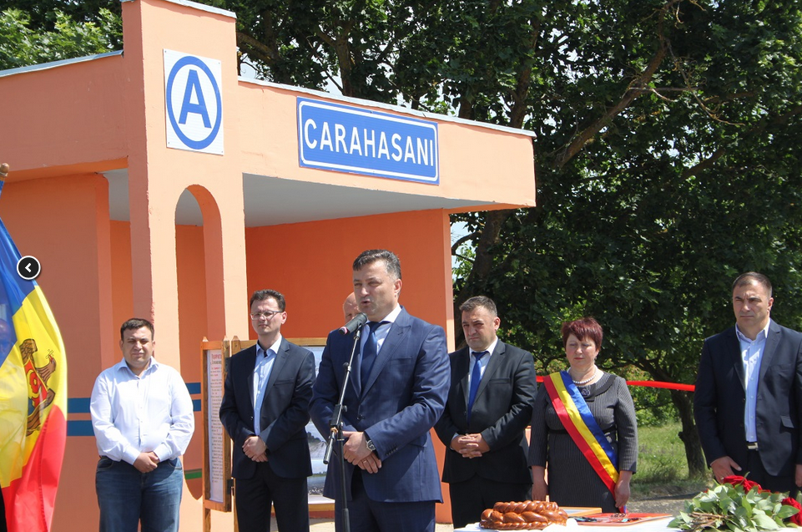
Drumul de importanță regională şi locală, care face conexiunea dintre localitățile Carahasani și Antonești, raionul Ştefan Vodă şi care asigură accesul a circa 6 mii de cetăţeni la traseele naţionale a fost deschis astăzi, pentru circulație.
În cadrul unui proiect de dezvoltare regională au fost reabilitaţi circa 3,18 km care până în anul 2013 erau într-o stare deplorabilă. Populaţia din satele Carahasani, Antonești şi Caplani, precum şi din alte sate vecine au participat împreună cu Vasile Bîtca, ministrul Dezvoltării Regionale şi Construcţiilor şi autorităţile publice locale la ceremonia festivă de dare în exploatare a drumului.
„De astăzi, maşinile pot circula pe acest drum reabilitat mult mai uşor, iar pentru şoferi va fi o plăcere să conducă. Prin reabilitarea drumului vrem să susţinem şi producătorii din regiune pentru că pentru o afacere prosperă este necesară o infrastructură de drum durabilă”, a subliniat ministrul Vasile Bîtca.
Totodată, ministrul a precizat că pentru reabilitarea drumului au fost alocaţi circa 8,5 mln lei din Fondul Naţional de Dezvoltare Regională.
Amintim că în acest an, din Fondul Național de Dezvoltare Regională sunt alocați circa 187 mln lei pentru realizarea a 26 de proiecte.
Serviciul de presă al Ministerului Dezvoltării Regionale şi Construcţiilor
Sursa: http://mdrc.gov.md/

GRĂDINIŢĂ MODERNĂ ÎN SATUL CARAHASANI
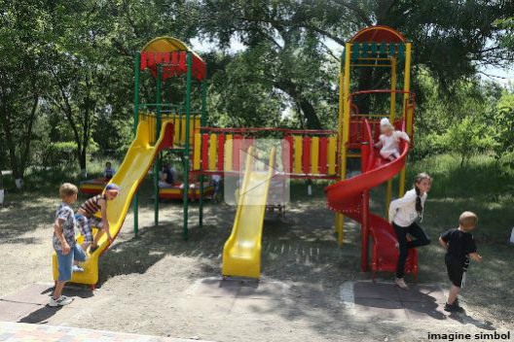
Copiii din satul Carahasani, Ştefan Vodă, au parte de o grădiniţă modernă. Instituţia preşcolară a fost reparată şi dotată cu mobilier nou. Administraţia grădiniţei spune că din toamnă va mai fi deschisă o grupă şi noi locuri de muncă, relatează Mesager.
Edificiul are ferestre noi şi locuri de joacă amenajate pentru copii. Recent, pereţii clădirii au fost termoizolaţi din exterior. În prezent, alte două săli sunt în reparaţie. Copiii spun că încântaţi de noile condiţii.
„Vrem să le renovăm, să le reparăm, să le dotăm cu mobilier nou. Spre 1 septembrie sper să fie deschise, ca micuţii să beneficieze de condiţii mai bune”, afirmă Aurelia Șavga, directorul grădiniței.
100 de copii merg la grădiniţa din Carahasani. Instituţia preşcolară a fost reparată graţie mai multor proiecte şi cu suportul autorităţilor locale.
Sursa: http://trm.md/

LA UNGHENI A FOST INAUGURATĂ PRIMA MEGA-TABLĂ DE ŞAH
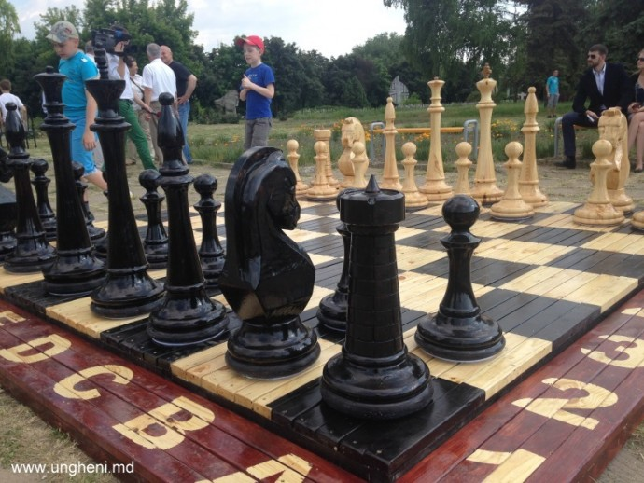
În centrul oraşului Ungheni a fost inaugurată prima tablă de şah de dimensiuni mari. Idea aparţine antreprenorului Dragoş Musteaţă, care a iniţiat proiectul „Megatable de şah” la nivel naţional. După Chişinău, oraşul Ungheni este primul care a acceptat această provocare de a avea o tablă de şah în aer liber cu scopul de a populariza jocul de şah şi a promova un mod sănătos de viață prin organizarea unor activități în spații publice deschise. Toate costurile privind achiziţionarea şi instalarea tablei au fost acoperite de Primăria oraşului Ungheni.
Tabla are o suprafaţă de 16 m², piesele sunt confecţionate manual din lemn de pin pentru a fi mai uşoare. Pentru a fi protejată de hoţi, tabla va fi monitorizată în permanenţă de camerele web instalate în preajmă.
Primii care au încercat noua tablă au fost copiii. Deşi unele piese erau de acceaişi statură cu ei, acest lucru nu i-a împedicat pe copii să-şi încerece puterile, atît intelectuale, cât şi fizice. Cu ocazia inaugurării tablei de şah, au fost organizate partide de şah între amatorii acestui joc al minţii. Cîştigătorii au primit diplome şi premii.
La eveniment au participat amatorii jocului de şah, discipolii Secţiei de şah de la Şcoala de Sport din Ungheni şi mai mulţi oficiali din oraşul Ungheni.
Sursa: http://www.expresul.com/
GRĂDINIŢĂ MODERNĂ ÎN SATUL PAŞCANI
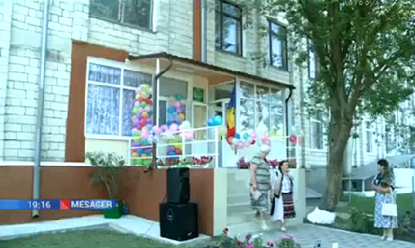
Condiţii mai bune pentru micuţii din Paşcani, raionul Hânceşti. Aceştia au intrat într-o grădiniţă nouă, renovată după standarde europene. Proiectul a fost finanţat de autorităţile locale, cu suportul Guvernului de la Chişinău şi a celui de la Bucureşti, relatează Mesager.
După ce mai mulţi ani s-au înghesuit într-un sediu mic, acum, copiii au parte de o grădiniţă modernă. Aici este o sală de festivităţi şi un teren de joacă. Grădiniţa dispune de săli luminoase, încălzire autonomă, grupuri sanitare.
În una din sălile de joacă, educatorii au improvizat Casa Mare - cu feţe de pernă şi prosoape de la străbunici.
La casa nouă, copiii şi pedagogii au primit oaspeţi, încărcaţi cu daruri - calculatoare şi multe jucării.
Grădiniţa „Mlădiţa” este a 15-a instituţie din raionul Hânceşti renovată prin grantul de 20 de milioane de euro oferit de Guvernul României, pentru modernizarea grădinițelor din ţara noastră. Guvernul Republicii Moldova a contribuit cu 750 de mii de lei.
Sursa: http://trm.md/

UN NOU TEREN DE MINIFOTBAL, LA TĂTĂRĂŞTI, CAHUL
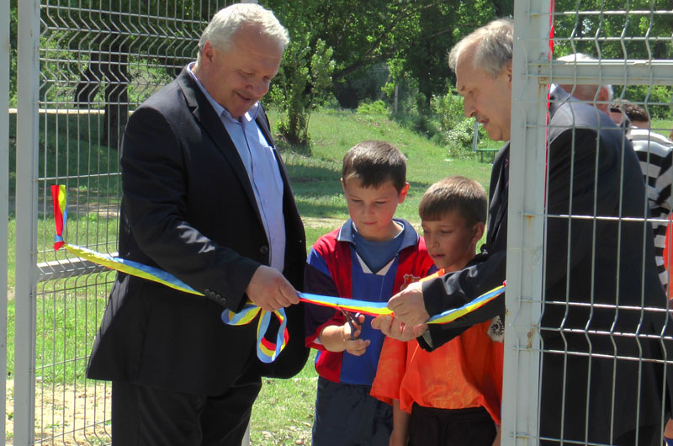
Bucurie mare pentru amatorii jocului cu balonul rotund din localitatea Tătărăşti, raionul Cahul: aici, la sfârşitul săptămânii precedente, a fost dat în folosință un teren de minifotbal cu gazon sintetic.
Edificiul sportiv a fost construit de către autorităţile publice locale graţie Programului „Toţi împreună”, implementat în întreaga ţară, de mai multă vreme, de către Federaţia Moldovenească de Fotbal (FMF).
În cadrul unei ceremonii oficiale cu prilejul acestui eveniment, sincere felicitări la deschiderea mini-stadionului au adresat celor prezenţi vicepreşedintele raionului Cahul, Vladimir Calmâc, primarul satului Tătărăşti, Dionisie Mihai, managerul regional al FMF în zona Sud, Alexei Gheorghiu, conducătorul Departamentului protocol administrativ al Federaţiei Moldoveneşti de Fotbal, Mircea Cojocari, alţi oaspeţi de onoare.
După încheierea ceremoniei festive, a fost organizat un turneu de minifotbal cu participarea a patru echipe, localnicii avându-i în calitate de adversari pe sportivii din alte două comunităţi – Huluboaia şi Moscovei
Sursa: http://gazetadesud.md/

AUTORITĂȚILE PUBLICE LOCALE ÎNVAȚĂ DIN EXPERIENȚA DE PLANIFICARE STRATEGICĂ A POLONIEI
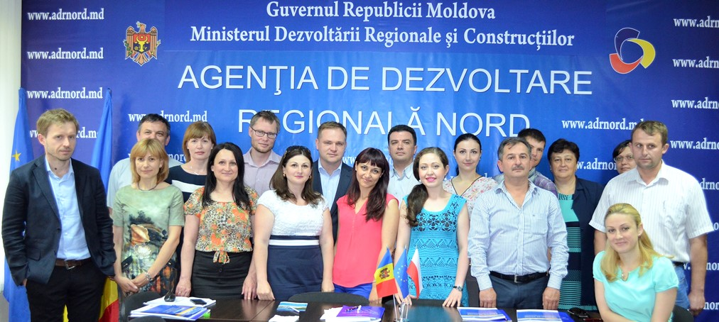
Reprezentanți ai autorităților administrației publice locale din nordul republicii au participat, în perioada 4-5 iunie 2015, la un seminar de instruire care le-a permis să-și aprofundeze cunoștințele în domeniul elaborării strategiilor de dezvoltare locală, având drept exemplu experiența Poloniei în acest domeniu.
La seminarul de instruire organizat în incinta Agenției de Dezvoltare Regională Nord (ADR Nord) au fost invitați experți din Polonia pentru a prezenta practicile lor de succes în elaborarea strategiilor.
Cursul de instruire a fost organizat în cadrul proiectului „Formare de formatori în elaborarea planurilor / strategiilor locale / regionale”, elaborat de ADR Nord în parteneriat cu Asociația obștească „Institutul Germaniei și Europei de Nord” (Instytut Niemiec i Europy Północnej / INiEP), al cărei director este Tomasz Czubara, prorector la Școala Superioară de Administrație Publică din Szczecin, Polonia.
Proiectul a obținut finanțare prin intermediul programului „RITA - Regiune în Tranziție” și este implementat în perioada ianuarie-septembrie 2015. Valoarea totală a proiectului este de 57 120.00 PLN (aproximativ 280 de mii de lei).
Obiectivul principal al autorilor proiectului este să instruiască viitori formatori în planificare strategică prin creșterea nivelului de cunoștințe în domeniu, dezvoltarea abilităților analitice și schimbul de bune practici cu privire la planurile și strategiile locale / sectoriale / regionale.
„Sunt convins de faptul că, având bune strategii de dezvoltare locală și posibilitatea de a stabili obiective clare, vom avea documente strategice reușite atât la nivel regional, cât și la nivel național”, susține directorul ADR Nord, Ion Bodrug.
La rândul său, directorul INiEP, Tomasz Czubara, și-a exprimat satisfacția că instituția pe care o conduce și ADR Nord au reușit să elaboreze și să realizeze un proiect care să impulsioneze procesul de elaborare a strategiilor de dezvoltare locală în RDN.
Conform planului de implementare a proiectului, seminarul de instruire de două zile organizat la Bălți este a treia din cele patru activități planificate. La finalul instruirii, participanților li s-au înmânat certificate. Participanții din cadrul ciclului I de instruiri vor fi înscriși la ciclul II, care va avea loc în septembrie. Totodată, responsabilii de proiect din cadrul ADR Nord împreună cu partenerii polonezi urmează să dezvolte viziunea de dezvoltare, până în anul 2020, a RDN.
Amintim că, în perioada 16-20 februarie 2015, un grup de specialiști în planificare strategică din cadrul a participat la o vizită de studiu de 5 zile în Polonia, pentru a-și consolida capacitățile în domeniul elaborării planurilor și strategiilor de dezvoltare regională. Experiența de studiu în Polonia le va ajuta reprezentanților ADR Nord, responsabili de elaborarea Strategiei de Dezvoltare Regională Nord 2016-2020, să consolideze capacitățile autorităților publice în domeniul dezvoltării strategiilor locale și să stabilească legături de cooperare dintre instituții responsabile în domeniu din Polonia și din RDN a Republicii Moldova.
INiEP și ADR Nord și-au început colaborarea în februarie 2014, la Chișinău, în timpul activității organizate de Centrul de Informare pentru autoritățile locale din Republica Moldova (CIAL), care facilitează crearea parteneriatelor dintre instituțiile din Moldova și cele din Polonia. În cadrul întâlnirii de la Chișinău reprezentanții ambelor părți au discutat despre nevoile și posibilitățile organizațiilor din Moldova și au elaborat împreună, timp de 3 zile, nota conceptuală a proiectului. Proiectul a fost avizat spre finanțare în noiembrie 2014.
Sursa: http://adrnord.md/

FESTIVALUL CIREȘELOR LA RUSEȘTII NOI. VIZITATORII AU AVUT PARTE DE MESE COPIOASE ȘI MULTĂ DISTRACȚIE
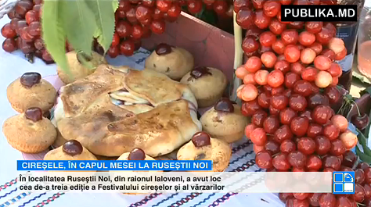
Cireşe din abundenţă, mese copioase şi multă distracţie. De asta au avut partelocuitorii din localitatea Ruseştii Noi, raionul Ialoveni, care au participat la cea de-a treia ediţie a Festivalului cireşelor şi al vărzarilor.
Îmbrăcate în costume populare, gospodinele s-au întrecut la preparat bucate delicioase. Ele au servit oaspeţii cu plăcinte, clătite şi prăjituri cu cireşe.
"Este tortul cu cireş, este o mâncare delicioasă pe care o face cineva dimineaţa la copii, numai că i-am mai agățat o cireaşă în vârf. Sunt vărzările, vărzările pe care le cunoaştem din copilărie, le făceau bunelele noastre pe vatră."
"Dulceaţă din cireșe care este pregătită pentru mire şi mireasă. Avem şi nişte coktaile spirtoase din cireşe. Nu lipseşte nici coliba lui moş Ion, cum îi spunem noi, pregătită din cireşe."
"Vărzările sunt un fel de plăcinte cu cireşe care sunt coapte în cuptor. un fel de ritual din vechime cu care ne mândrim noi, comuna Ruseştii Noi."
Festivalul le-a picat tocmai bine gurmanzilor:
"Sunt foarte bune, foarte gustoase şi foarte frumoasă gospodina care le-a făcut. Îmi place, nici nu vreau să mor acum, vreau să mai trăiesc."
"Super şi festivalul este minunat, la mai mult şi la mai mare, în fiecare an să fie."
La festival au participat reprezentanţi din zece localităţi din raionul Ialoveni.
Sursa: http://www.publika.md/

VIAȚA CU ȘI FĂRĂ MICROBUZE ȘCOLARE LA DONICI
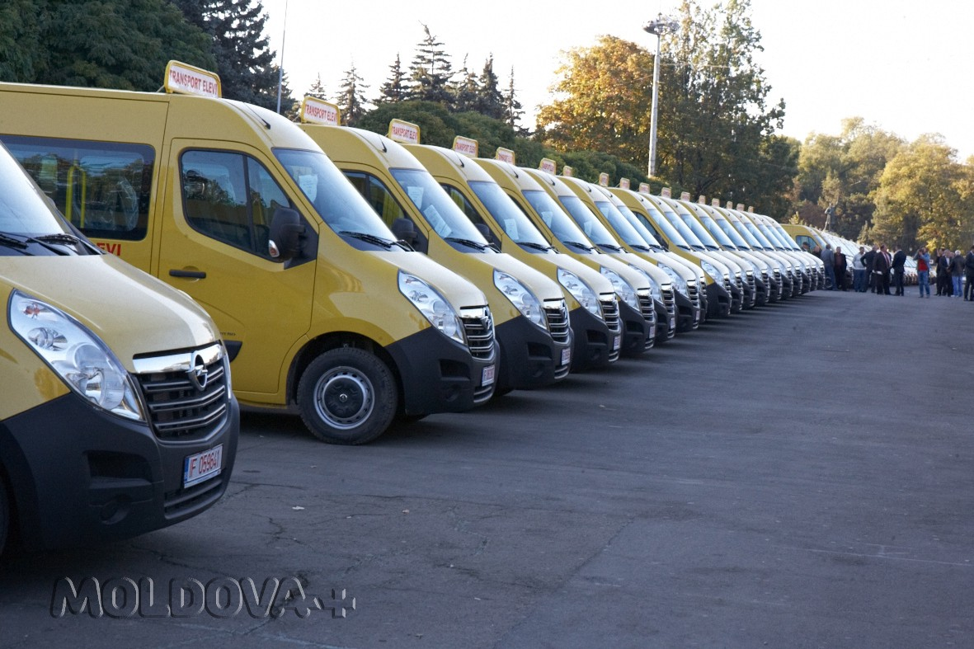
În toamna anului trecut guvernul României, țară membră a Uniunii Europene, a donat Republicii Moldova 100 de microbuze școlare destinate gimnaziilor şi liceelor din țară, în valoare de 3 milioane de euro. Zece dintre ele au ajuns în raionul Orhei, raion cu cel mai mare număr de elevi care trebuie transportați.
Unul dintre microbuzele școlare a fost oferit și școlii din satul Camencea din acest raion, unde își fac studiile peste 160 de elevi dintre care aproximativ 70 vin din două sate vecine.
O mare parte din ei au fost transferați aici anul trecut din satul Donici, după ce școala din această localitate a fost închisă din lipsă de elevi. Ministerul Educației pusese anterior la dispoziția școlii un autobuz școlar pentru transportul elevilor la școala din Camencea care însă era vechi și nu avea nici măcar sistem de încălzire. Microbuzul nou este însă mult mai confortabil și pe placul elevilor.
”Până acum veneam la școală cu autobuzul vechi. Dar acum ne-a adus un autobuz atât de frumos. Ne este foarte confortabil în el.”
”Ne place cu microbuzul acesta acum, e mult mai bine. Ne simțim confortabil. Câteodată facem gălăgie și domnul șofer spune că ne va da jos”. Ne declară în drum spre casă câteva eleve mai vorbărețe din clasele primare.
”Tot îi bun, dar cu drumurile astea vom strica mașinile” ne spune șoferul Grigore Pantelei, care conduce cu grijă cei trei kilometri, prima tură de elevi, spre Donici. ”Am trei grafice de dimineață de la Donici și unul de la Pocșești. Oră fixă la fiecare. Copiii sunt împărțiți pe grupe. Cel mai greu este să merg cu cei mici, pentru că fac gălăgie. Azi sunt cuminți pentru că sunteți dumneavoastră”.
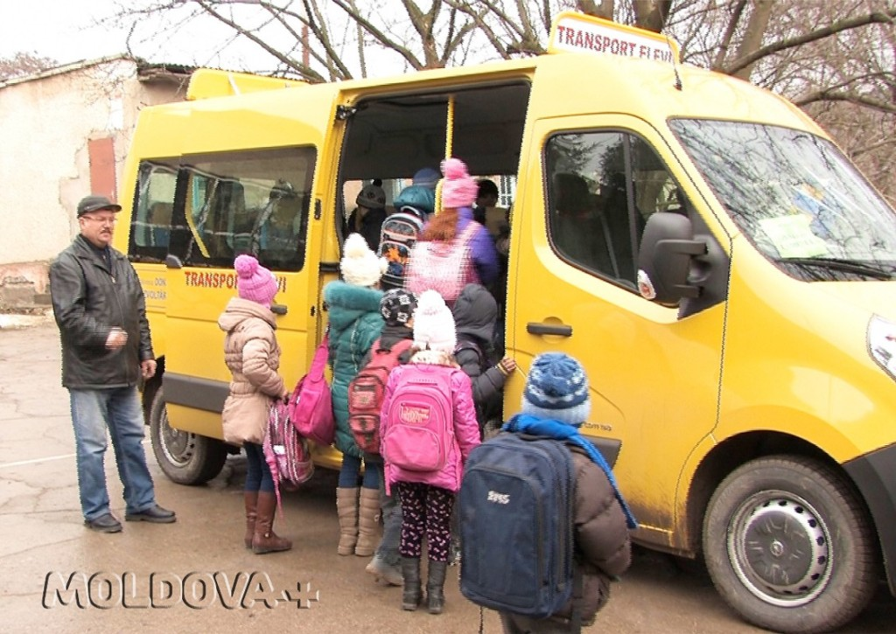
Microbuzele Opel care au fost donate de către Guvernul României îi aduc pe copii în fiecare dimineață la ora 08.00 din Donici la Camencea, iar la ora 15.00 îi transportă înapoi acasă. (foto: Aurel Obreja)
Închiderea școlii din satul Donici, cu o capacitate de aproape 200 de elevi, dar care a ajuns să numere aproximativ 50 de elevi, a generat anul trecut, un val de nemulțumiri din partea mai multor părinți. Microbuzul oferă însă condiții adecvate de transportare a elevilor la școala din Camencea, unde copiii au condiții normale de studii, ne-a mărturisit primarul satului Donici, Vera Căruntu.
Vera CĂRUNTU, primar s. Donici (foto: Aurel Obreja)
”Atunci când a fost comasată școala aveam mari probleme cu autobuzul, era foarte vechi și nu se încălzea, am făcut o solicitare către consiliul raional. Ne-a fost foarte binevenită donația din partea Guvernului României. Le mulțumim că a schimbat total condițiile de deplasare a copiilor. Avem probleme cu drumurile dar sperăm să se rezolve. Am făcut o solicitare la Ministerul Transporturilor” a declarat primarul satului Donici, Vera Căruntu.
Satul Pocșești, situat la 9 kilometri distanță de Camencea, nu are școală de peste 20 de ani, așa încât și copiii din această localitate sunt înscriși la Gimnaziul din Camencea. Până la apariția microbuzului școlar, elevii din Pocșești ajungeau la școală și înapoi cu autobuzul de rută Donici –Orhei. Pentru a-l prinde, erau nevoiți să se trezească cu două ore mai devreme și să renunțe la ultima lecție.
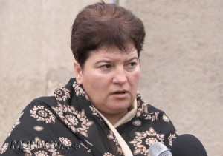
Nina TULBURE, directoare școlii din s. Camencea (foto: Aurel Obreja)
”Copiii pe atunci erau nevoiți să fie sculați dimineața la 5:30 ca să reușească la autobuzul de rută Orhei- Donici, ajungeau la școală la ora 7 dimineața. Trebuiau să aștepte o ora și 15 minute până la începerea orelor. La amiază, ultima oră trebuia abandonată pentru a junge din nou la autobuz” ne-a declarat directorul instituției Nina Tulbure.
Nu este însă și cazul lui Cristian Oșovschi elev în clasa a 9-a, și unul dintre instrumentiștii Tarafului ce duce faima școlii din Camencea în întreaga țară.
Cu prețul celor 9 kilometri parcurși pe jos până acasă, conștiincios și responsabil, cum este caracterzat de profesori, Cristian nu a renunțat niciodată la ultima lecție.
”Când dormeam mai mult sau mă leneveam, trebuia să vin pe jos la școală. Aproape în fiecare zi mă duceam înapoi acasă tot pe jos, deoarece aveam șase lecții iar microbuzul de rută venea la ora 12:00, și nu reușeam. La 6:15 ieșeam din casă ca să reușesc la autobuz. Acum însă mă trezesc la ora 7:30 iar din casă ies la ora 8:00” ne-a mărturisit Cristian.
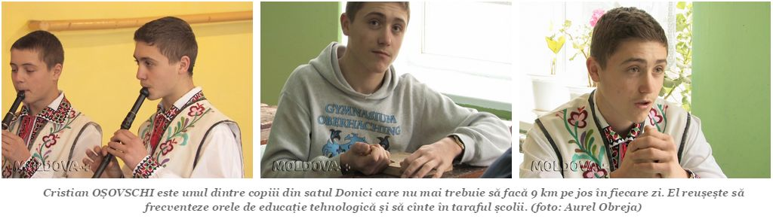
Pe lângă pasiunea pentru muzică, moștenită de la tatăl său, Cristian este interesat și de cioplitul în lemn. Chiar dacă e ultima lecție în orar, nu a lipsit de la ea niciodată, ne-a confirmat profesorul de educație tehnologică Gheorghe Panaite.
La fel cum s-a întâmplat în satul Camencea, celelalte 99 de microbuze școlare au rezolvat probleme similare în alte localități din Republica Moldova.Amintim că în toamna anului trecut, guvernul României a donat Republicii Moldova 100 de microbuze școlare în valoare de 3 milioane de euro.
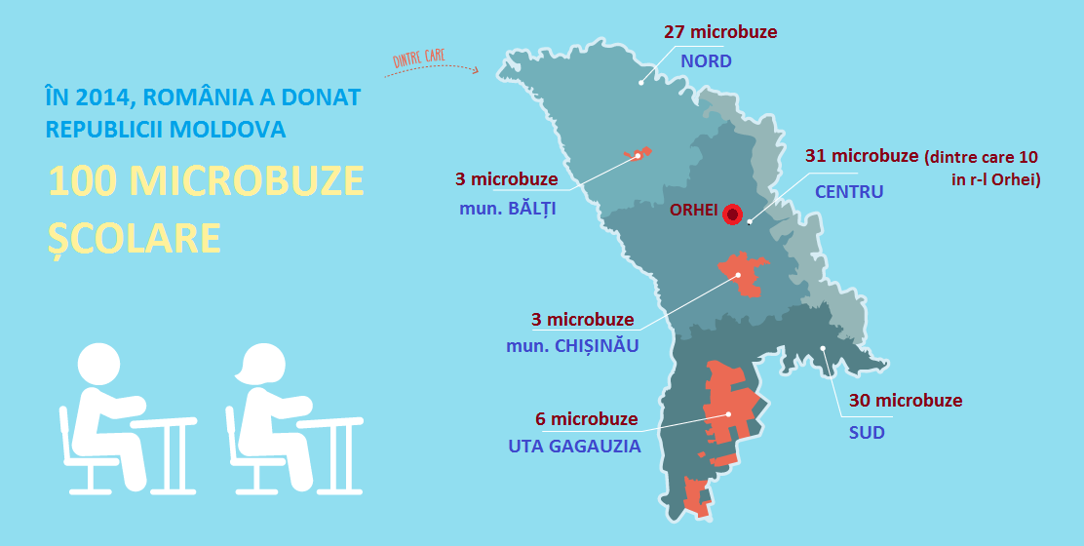
În anul 2014 România a donat Republicii Moldova 100 de microbuze școlare. Acestea au fost repartizate proporțional în toate regiunile țării, preponderent în localitățile unde au fost închise gimnaziile.(sursa: www.edu.md)
Cele mai multe, zece din ele au ajuns în Orhei, raion cu cel mai mare număr de elevi care trebuie transportați.Microbuzele școlare la fel ca și alte donații venite din partea României se înscriu în asistența pe care Uniunea Europeană o oferă Republicii Moldova, prin intermediul statelor membre, susține expertul Asociației pentru Politică Externă, Victoria Bucătaru.
”Au fost acordate automobile care vor fi folosite de instituțiile școlare. În afara de aceasta s-a investit mult în crearea gazoductului Iași-Ungheni care va contribui la descreșterea dependenței pe care o are Republica Moldova de Federația Rusă în domeniul energetic, proiect în care România și-a adus aportul atât ca și stat independent în cadrul Uniunii Europene dar au fost introduși bani și prin filiera tranfrontalieră acordați de către Uniunea Europeană.”
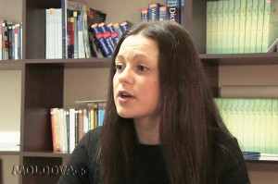
Victoria BUCĂTARU, expert Asociația pentru Politică Externă (foto: Aurel Obreja)
Potrivit datelor centralizate de Cancelaria de Stat din 2010 până în 2014, asistența financiară din partea Uniunii Europene pentru Republica Molodva a fost de aproape 466 milioane de euro. Printre statele UE, România se plasează cu cele mai mari sume alocate în aceeași perioadă, peste 100 de milioane de euro.
Sursa: http://gazetadesud.md

